Github简介及常用命令解析
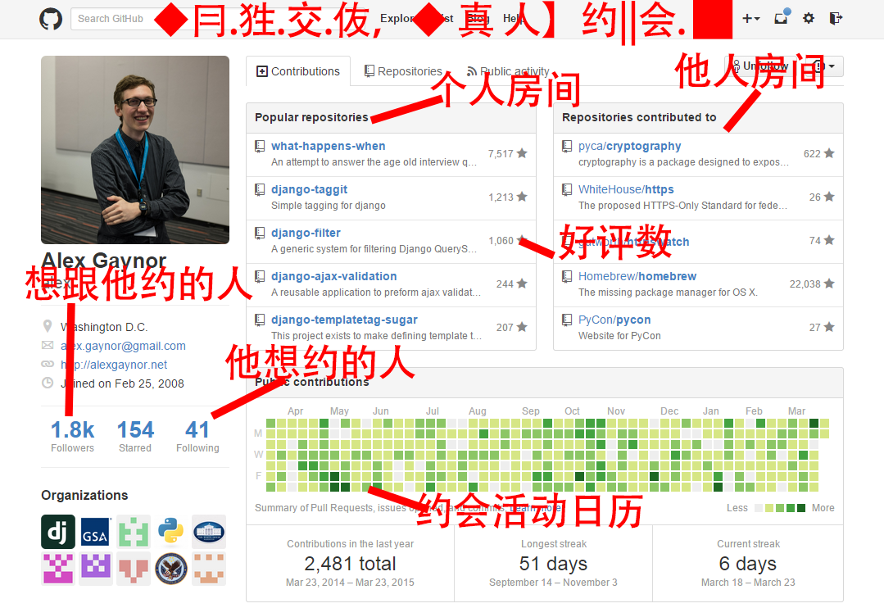
• Github从一开始就把开发者的身份、他的关注、他的代码贡献、讨论和活动时间线作为核心功能来做。每个开发者都有一个属于自己的 profile 页面，上面列出了参与和关注的各种项目，和最近一段时间的公开活动（时间线）。通过感兴趣的项目，可以关注感兴趣的人，通过感兴趣的人，又能了解到更多有趣的项目。在这个基础上，Github 成为全球开发者学习、合作、认识基友、甚至消遣（explore 更多项目）的最大社交平台。

GitHub主要提供基于git的版本托管服务。Git 是一款免费、开源的分布式版本控制系统，他是著名的 Linux 发明者 Linus Torvalds 开发的。而 GitHub 上面说了，主要提供基于 git 的版本托管服务。也就是说现在 GitHub 上托管的所有项目代码都是基于 Git 来进行版本控制的，所以 Git 只是 GitHub 上用来管理项目的一个工具而已，GitHub 的功能可远不止于此！

什么是分布式版本控制：
现在一般意义下的版本控制系统（VCS）是指版本控制软件。其分类在很多网站上都有讲述，如 Pro Git，维基，張文鈿的 Git 版本控制系統 和廖雪峰的 Git 教程 等。这里简述成如下三种：
- 文件式版本控制系统
说得直白一点，就是简单的多个内容基本相同的文件版本保存在同一文件夹或者不同的文件夹内，如
论文-最终版.txt
论文-最终最终版.txt
论文-最终最终最终版.txt
论文-最终最终最终吐血版.txt
再高级一点的会用上数据库记录一下各个版本，效果是一样的。
这种版本控制适合于单人的写作和简单的协作等。
- 中央式版本控制系统
如字面意思，版本库集中在一个地方，离开相应的环境就不能干活（是指版本控制的工作）了。这种系统发展了很多年，一些软件（如 SVN）有相当严格的权限控制，适合于公司管理开发和一些协作工作（如翻译组工作、写书）等。
- 分布式版本控制系统
这种系统很重要的一点是没有所谓的中央服务器（从定义上来讲），本地端有完整的 Repository。它没有相应的集中式环境（如网络），可以在本地端提交、查看变更等操作。具有代表性的软件有 Git，Mercurial(Hg) 和 Bazaar 等。

## 5. GitHub 的影响力
全球顶级科技公司纷纷加入 GitHub ，并贡献他们自己的项目代码

- Google: Google · GitHub
- 苹果: Apple · GitHub
- Facebook: Facebook · GitHub
- Twitter：Twitter, Inc. · GitHub
- 微软：https://github.com/microsoft
- Square：https://github.com/square
- 阿里：https://github.com/alibaba
- ...

全球顶级开源项目都优先选择在 GitHub 上开源

- Linux：https://github.com/torvalds/linux
- Rails：https://github.com/rails/rails
- Nodejs：https://github.com/nodejs/node
- Swift：https://github.com/apple/swift
- CoffeeScript：https://github.com/jashkenas/coffeescript
- Ruby：https://github.com/ruby/ruby
- ...

全球顶级编程大牛加入GitHub

- Linux 发明者 Linus Torvalds：https://github.com/torvalds
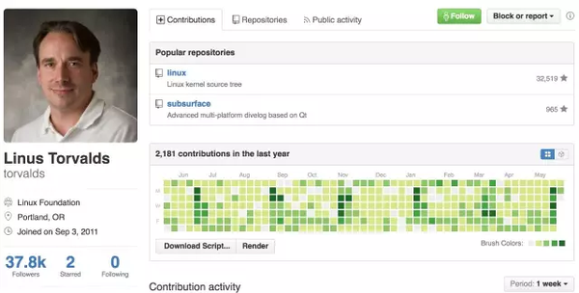
- Rails 创始人 DHH：https://github.com/dhh
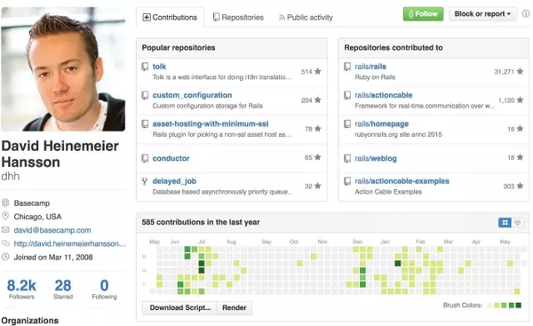
- 被称为「Android之神」的 JakeWharton：https://github.com/JakeWharton ， 你们用的很多开源库如 ButterKnife、OkHttp、 Retrofit、 Picasso、ViewPagerIndicator 等都是出自他之手！
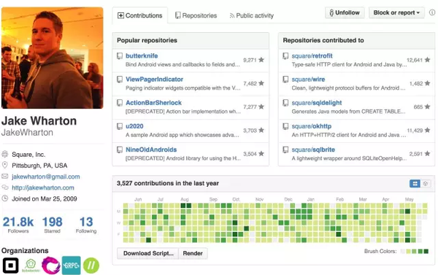
其他就不一一列举了，GitHub 上活跃的很多是 Google 、Square、阿里等公司的员工，有些甚至还是Google Android Team组的，所以在这里你可以接触到全球顶级编程大牛！
## 6. GitHub 有什么用
- 学习优秀的开源项目
开源社区一直有一句流行的话叫「不要重复发明轮子」，某种意义上正是因为开源社区的贡献，我们的软件开发才能变得越来越容易，越来越快速。试想你在做项目时，如果每一模块都要自己去写，如网络库、图片加载库、ORM库等等，自己写的好不好是一回事，时间与资源是很大的成本。对于大公司可能会有人力与资源去发明一套自己的轮子，但是对于大部分互联网创业公司来说时间就是一切。而且你在使用开源项目的过程也可以学习他们优秀的设计思想、实现方式，这是最好的学习资料，也是一份提升自己能力的绝佳方式！

- 多人协作
如果你想发起一个项目，比如翻译一份不错的英文文档，觉得一个人的精力不够，所以你需要更多的人参与进来，这时候 GitHub 是你的最佳选择，感兴趣的人可以参与进来，利用业余时间对这个项目做贡献，然后可以互相审核、合并，简直不要太棒！

- 搭建博客、个人网站或者公司官网
这个就不用多说了，现在越来越多的博客都是基于 GitHub Pages 来搭建的了，你可以随心所欲的定制自己的样式，可以给你博客买个逼格高的域名，再也不用忍受各大博客网站的约束与各式各样的广告了！

- 写作
如果你喜欢写作，而且基于 Markdown， 并准备出版书籍，那么推荐你用 Gitbook ，技术写作人的最爱！

- 个人简历
如果你有一个活跃的 GitHub 账号，上面有自己不错的开源项目，还经常给别的开源项目提问题，push 代码，那么你找工作将是一个非常大的优势，现在程序员的招聘很多公司都很看中你 GitHub 账号，某种意义上 GitHub 就可以算是你的简历了。而且不仅国内，很多国外的科技公司都会通过 GitHub 来寻找优秀的人才，比如我甚至通过 GitHub 收到过 Facebook 的邀请邮件！
面试官希望看到这种能够真正展示你解决问题能力的东西，而不是只是在简历上写会什么什么。不管是 Github 还是 StackOverflow 记录的都是没办法造假的，实实在在的努力。这也是为什么面试官希望看你的 Github 账号的原因，就是希望能看到你能力的实际体现。
所以，如果题主要走技术路线的话，最好让在简历里加上那些能够体现你能力的东西，不管是上架的 App，上线的网站，还是一个绿点满满的 Github 账号，Reputation 爆表的 StackOverflow 账号。它们的作用就是为了增加简历的”可信程度“，让你的能力不仅体现在简历这张纸上，而是变得更加鲜活立体。

一些术语
- 基线（Baseline）
基线是软件文档或源码（或其它产出物）的一个稳定版本，它是进一步开发的基础。
- 文件库（Repository）
存储文件的新版本还有历史数据的地方，通常是在服务器上。有时候也叫 Depot （像是在 SVK 、 AccuRev 还有 Perforce 中）
- 工作版本（Working copy）
从文件库中取出一个本地端（客户端）的复制，针对一个特定的时间或是版本。所有在文件库中的文件更动，都是从一个工作版本中修改而来的，这也是这名称的由来。观念上，这是一个沙盒。
- 提交（Commit）
将本地端的修改送回档案库。（由版本控制软件处理“跟上次更动相比，哪个文件又被更动”的事）
- 变更（Change）
对一份文件作的特定更动。
- 变更记录（Change List）
一系列变更的列表
- 取出（Check-Out）
从文件库取出文件到本地端（客户端）。
- 更新（Update）
将文件库的修改送到本地端（与提交相反）
- 合并（Merge / Integration）
合并各个改变。
- 版本（Revision）
一个 revision 或 version 指的是一系列版本变迁的其中之一。
- 导入（Import）
- 导出（Export）
- 冲突（Conflict）
当两方改动同一份文件会发生冲突。

工作流程如下：
- 克隆 Git 资源作为工作目录。
- 在克隆的资源上添加或修改文件。
- 如果其他人修改了，你可以更新资源。
- 在提交前查看修改。
- 提交修改。
- 在修改完成后，如果发现错误，可以撤回提交并再次修改并提交。
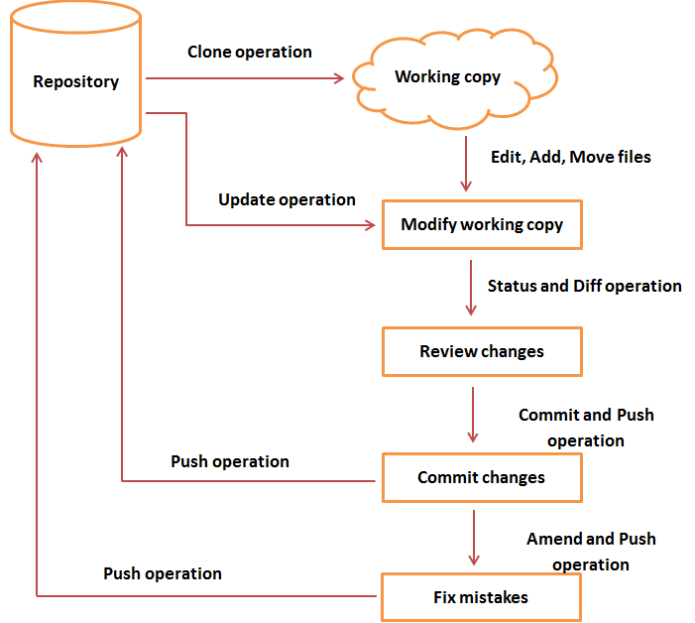
工作副本Working copy-增移改文件->修改后的工作副本-状态和差异操作->回顾变化-提交commit并推送push操作->提交commit更改->推送push操作到主仓库 或 修改Amend并推送操作 ->修改错误

基本操作
- 查看git地址
git remote -v
- 将一个本地分支推送到服务器远程仓库
git push origin branch_name
- 删除远程仓库的分支
- git branch -r -d origin/branch-name
git push origin :branch-name
- 查看远程分支
git branch -a
- 提交之前查看本次提交修改了那些文件
git status
- 统计一共修改了多少文件
git status | grep -c ****
- 查看缓冲区的文件的修改
git diff --cached
- 提交之后查看本次提交了哪些文件
- commit了，但是注释写的不对，想修改一下，应该怎么做？
执行git commit --amend命令，就会弹出一个可编辑的vim来在里面修改注释就可以了。
- 合并之后造成了很多冲突，想要放弃这次合并，应该怎么做？
- git add .
git reset --hard
- 查询某个文件的历史记录
- 怎么回溯某个历史版本
git checkout commit_number
- 拉取远程仓库的分支到本地，并且切换到这个分支
git checkout -b bugfix-tagSelectedIssue origin/bugfix-tagSelectedIssue
- 差异分析工具
git config --global merge.tool vimdiff
- fetch操作
git fetch

git rm
- 从当前跟踪列表移除文件，并完全删除
git rm readme.txt
- 仅在暂存区删除，保留文件在当前目录，不再跟踪
git rm –cached readme.txt
- 重命名文件
git mv reademe.txt readme

git clone命令
- 默认拉取master分支
git clone *****.git
之前一直认为git clone会将所有的代码，分支信息拉取下来，然后实际情况并不是，默认仅仅拉取master分支的代码
- 拉取指定分支的代码
git clone -b branch_name *****.git
注意branch_name是不带origin字符串的
- 更改clone下的project的目录名
git clone <版本库的网址> <本地目录名>

git remote命令
为了便于管理，Git要求每个远程主机都必须指定一个主机名。git remote命令就用于管理主机名。
- 不带选项的时候，git remote命令列出所有远程主机
- $ git remote
origin
- 使用-v选项，可以参看远程主机的网址
- $ git remote -v
- origin git@github.com:jquery/jquery.git (fetch)
- origin git@github.com:jquery/jquery.git (push)
上面命令表示，当前只有一台远程主机，叫做origin，以及它的网址
- 添加远程主机
- git remote add <主机名> <网址>
git remote add origin ***.git
- 删除远程主机
git remote rm <主机名>
- 远程主机的改名
$ git remote rename <原主机名> <新主机名>

git Fetch
一旦远程主机的版本库有了更新（Git术语叫做commit），需要将这些更新取回本地，这时就要用到git fetch命令。
- 将某个远程主机的更新，全部取回本地
$ git fetch <远程主机名>
- 默认情况下，git fetch取回所有分支（branch）的更新。如果只想取回特定分支的更新，可以指定分支名。
$ git fetch <远程主机名> <分支名>
- 比如取回origin主机的master分支。
$ git fetch origin master
所取回的更新，在本地主机上要用”远程主机名/分支名”的形式读取。比如origin主机的master，就要用origin/master读取。
- git branch命令的-r选项，可以用来查看远程分支，-a选项查看所有分支。
- $ git branch -r
- origin/master
- $ git branch -a
- * master
remotes/origin/master
上面命令表示，本地主机的当前分支是master，远程分支是origin/master。
取回远程主机的更新以后，可以在它的基础上，使用git checkout命令创建一个新的分支。
$ git checkout -b newBrach origin/master
// 上面命令表示，在origin/master的基础上，创建一个新分支。

git pull
git pull命令的作用是，取回远程主机某个分支的更新，再与本地的指定分支合并。它的完整格式稍稍有点复杂。
- 取回origin主机的next分支，与本地的master分支合并，需要写成下面这样。
- $ git pull <远程主机名> <远程分支名>:<本地分支名>
- $ git pull origin next:master
如果远程分支是与当前分支合并，则冒号后面的部分可以省略。
- 取回origin/next分支，再与当前分支合并。实质上，这等同于先做git fetch，再做git merge
- $ git pull origin next

- $ git fetch origin
$ git merge origin/next
- 在某些场合，Git会自动在本地分支与远程分支之间，建立一种追踪关系（tracking）。比如，在git clone的时候，所有本地分支默认与远程主机的同名分支，建立追踪关系，也就是说，本地的master分支自动”追踪”origin/master分支。Git也允许手动建立追踪关系
- git branch --set-upstream master origin/next
- 上面命令指定master分支追踪origin/next分支。
set-upstream已经过期了，推荐使用tracking

git checkout --track origin/serverfix
  - 如果当前分支与远程分支存在追踪关系，git pull就可以省略远程分支名。
$ git pull origin
上面命令表示，本地的当前分支自动与对应的origin主机”追踪分支”（remote-tracking branch）进行合并。
  - 如果当前分支只有一个追踪分支，连远程主机名都可以省略。
$ git pull
上面命令表示，当前分支自动与唯一一个追踪分支进行合并。
- 如果合并需要采用rebase模式，可以使用–rebase选项
$ git pull --rebase <远程主机名> <远程分支名>:<本地分支名>

git push
git push命令用于将本地分支的更新，推送到远程主机。它的格式与git pull命令相仿。
$ git push <远程主机名> <本地分支名>:<远程分支名>
注意，分支推送顺序的写法是<来源地>:<目的地>，所以git pull是<远程分支>:<本地分支>，而git push是<本地分支>:<远程分支>。
如果省略远程分支名，则表示将本地分支推送与之存在”追踪关系”的远程分支（通常两者同名），如果该远程分支不存在，则会被新建。
$ git push origin master
上面命令表示，将本地的master分支推送到origin主机的master分支。如果后者不存在，则会被新建。
如果省略本地分支名，则表示删除指定的远程分支，因为这等同于推送一个空的本地分支到远程分支。
$ git push origin :master
# 等同于
$ git push origin --delete master
上面命令表示删除origin主机的master分支。
如果当前分支与远程分支之间存在追踪关系，则本地分支和远程分支都可以省略。
$ git push origin
上面命令表示，将当前分支推送到origin主机的对应分支。
如果当前分支只有一个追踪分支，那么主机名都可以省略。
$ git push
如果当前分支与多个主机存在追踪关系，则可以使用-u选项指定一个默认主机，这样后面就可以不加任何参数使用git push。
$ git push -u origin master
上面命令将本地的master分支推送到origin主机，同时指定origin为默认主机，后面就可以不加任何参数使用git push了。
不带任何参数的git push，默认只推送当前分支，这叫做simple方式。此外，还有一种matching方式，会推送所有有对应的远程分支的本地分支。Git 2.0版本之前，默认采用matching方法，现在改为默认采用simple方式。如果要修改这个设置，可以采用git config命令。
$ git config --global push.default matching
# 或者
$ git config --global push.default simple
还有一种情况，就是不管是否存在对应的远程分支，将本地的所有分支都推送到远程主机，这时需要使用–all选项。
$ git push --all origin
上面命令表示，将所有本地分支都推送到origin主机。
如果远程主机的版本比本地版本更新，推送时Git会报错，要求先在本地做git pull合并差异，然后再推送到远程主机。这时，如果你一定要推送，可以使用–force选项。
$ git push --force origin
上面命令使用–force选项，结果导致在远程主机产生一个”非直进式”的合并（non-fast-forward merge）。除非你很确定要这样做，否则应该尽量避免使用–force选项。
最后，git push不会推送标签（tag），除非使用–tags选项。
$ git push origin --tags

标签操作
- 列出标签
git tag # 在控制台打印出当前仓库的所有标签
- 创建标签
git tag -a v0.1.2 -m "发布0.1.2版本"
- 切换到标签
git checkout [tagname]
- 删除标签 误打或需要修改标签时，需要先将标签删除，再打新标签。
- git tag -d v0.1.2 # 删除标签
参数d即delete的缩写，意为删除其后指定的标签
- 补打标签 打标签不必要在head之上，也可在之前的版本上打，这需要你知道某个提交对象的校验和（通过git log获取）。
git tag -a v0.1.1 9fbc3d0
- 标签发布 通常的git push不会将标签对象提交到git服务器，我们需要进行显式的操作：
- $ git push origin v0.1.2 # 将v0.1.2标签提交到git服务器
$ git push origin --tags # 将本地所有标签一次性提交到git服务器

参考文献：
1.作者：stormzhang
链接：https://zhuanlan.zhihu.com/p/21103336
来源：知乎
著作权归作者所有。商业转载请联系作者获得授权，非商业转载请注明出处。
2.http://jeffsui.github.io/git_beginners_guide/chapter01git/gitgithub.html
3. 文／字字珠玑（简书作者）
原文链接：http://www.jianshu.com/p/76f15b958d0c
著作权归作者所有，转载请联系作者获得授权，并标注“简书作者”。

